Guía para el examen de Ciencias II
Física
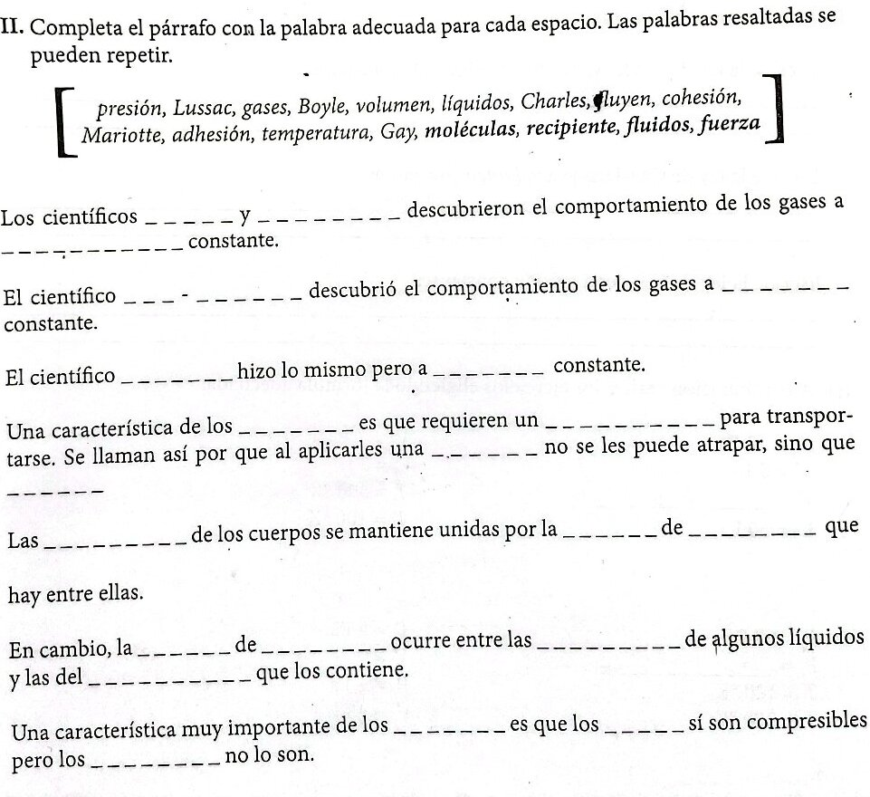
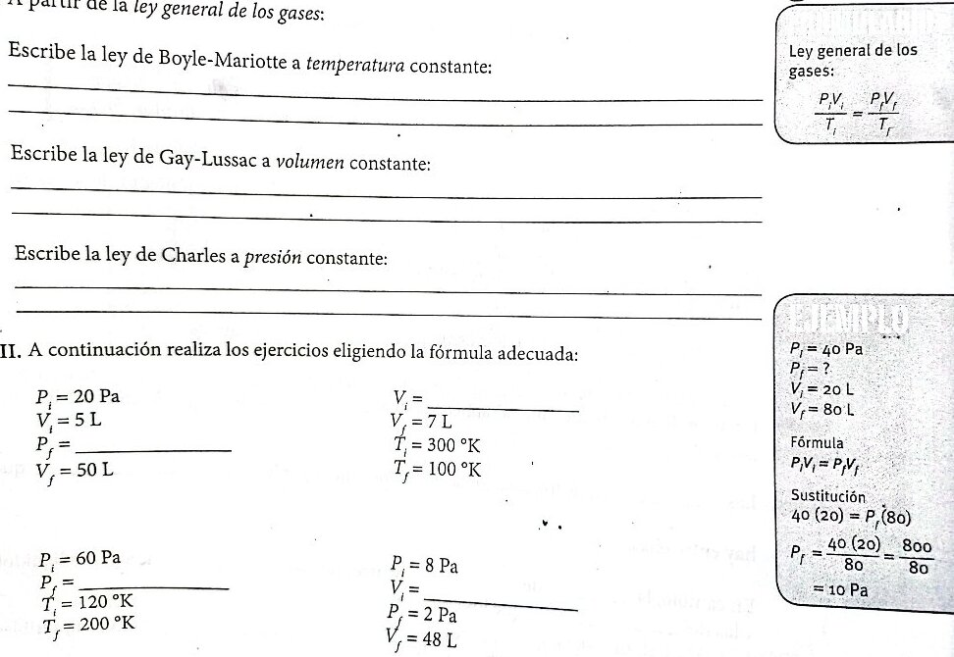

Describa la ley general de los gases (las leyes de Charles, Boyle y Gay-Lussac)
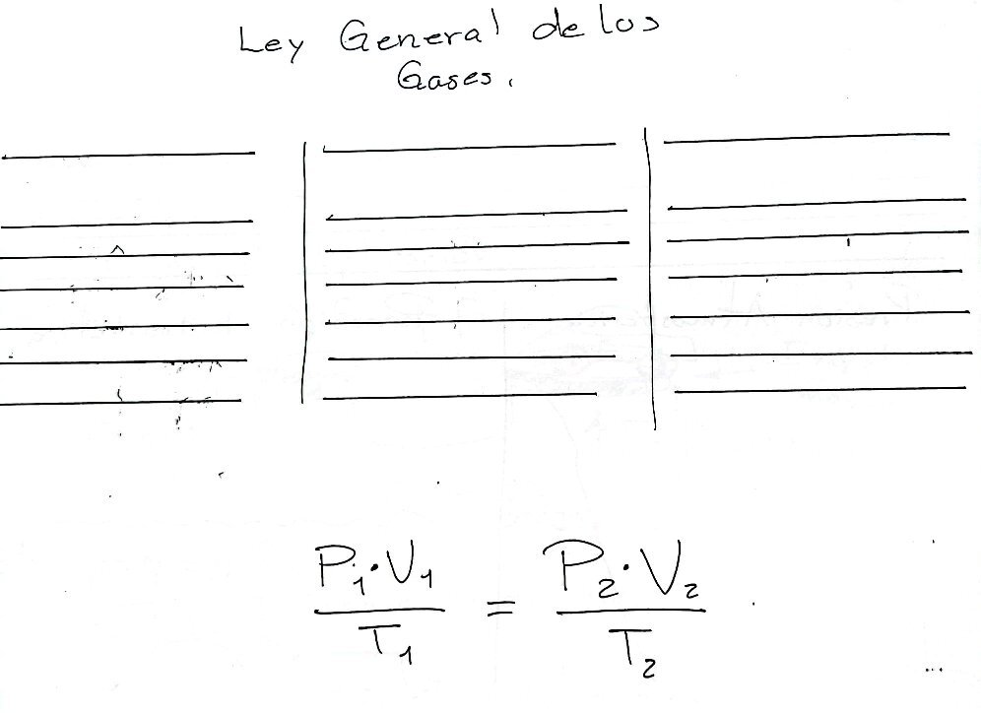
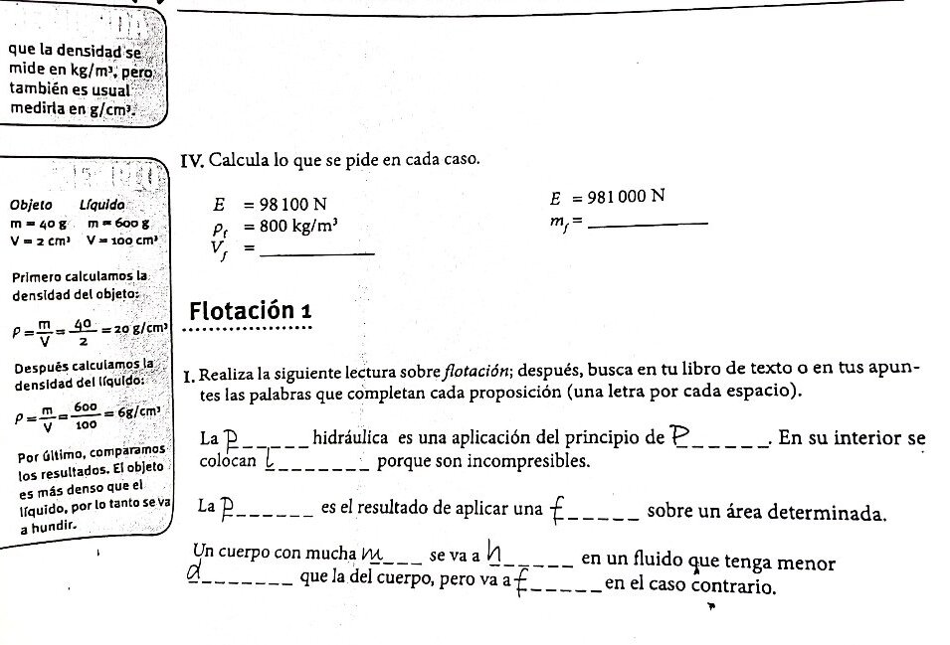

Diga de qué depende la presión hidrostática y la presión absoluta
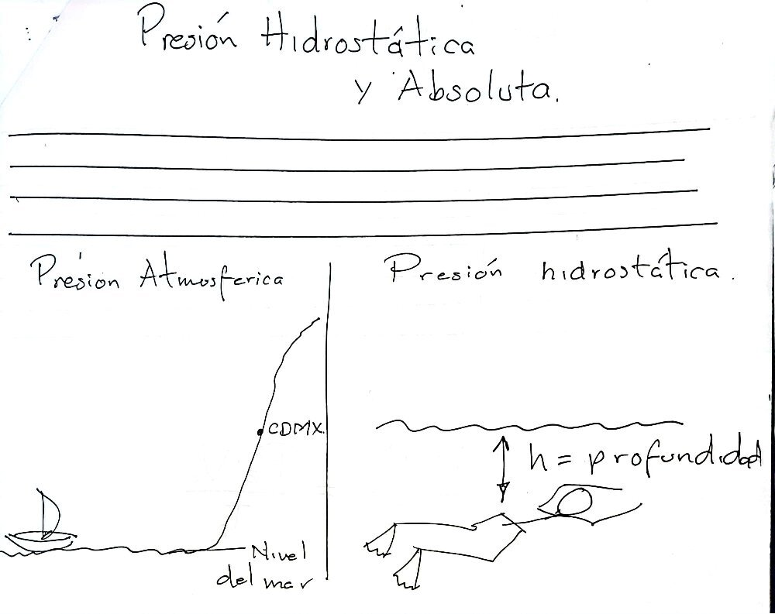
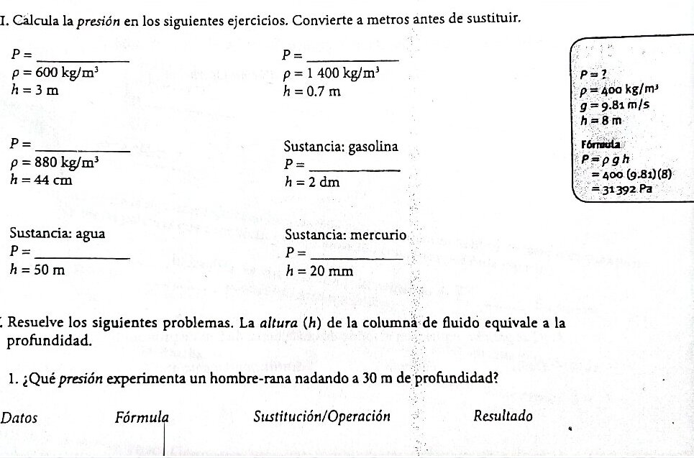

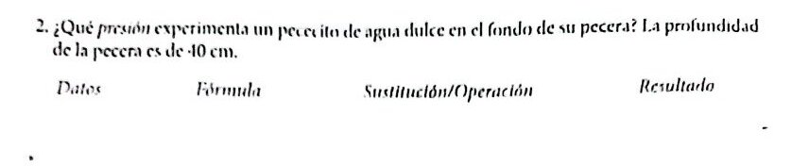

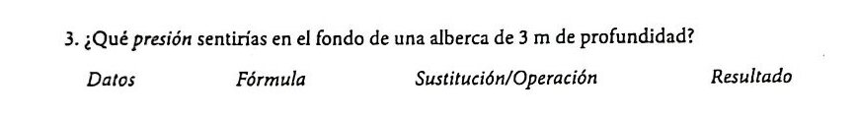

Describa en qué consiste el principio de Pascal y cómo se aplica en la prensa hidráulica.

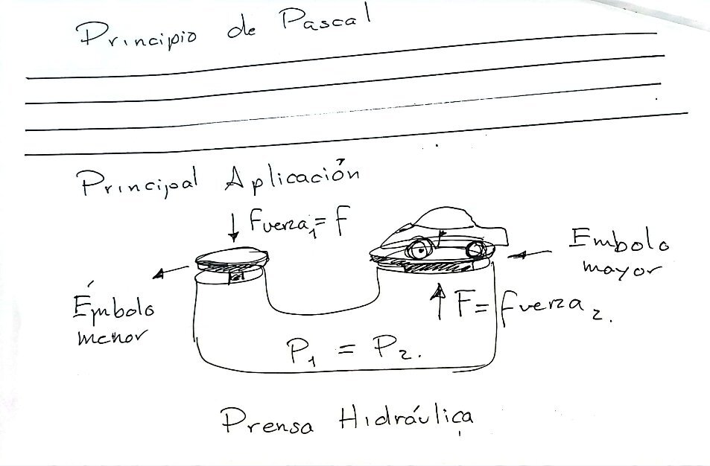

Diga en qué consiste el principio de Arquímedes y explique en qué casos un objeto se sumerge totalmente y parcialmente.
